**Fast and Curious**

Entwicklung eines Low-Cost Verkehrsflussmesssystems

Das Ziel von Fast and Curious ist es, ein kostengünstiges Verkehrsmesssystem zu entwickeln, welches vorbeifahrende Fahrzeuge zählt, kategorisiert und deren Geschwindigkeit abschätzt. Als verteiltes System von Geräten soll es zudem eine Aussage über das Fahrverhalten der aufgezeichneten Verkehrsteilnehmer in einem definierten räumlichen Gebiet treffen. Das gesamte System muss intuitiv bedient und bei jeder Witterung über längere Zeit energieautark betrieben werden können.

Realisiert wurde die Arbeit mit einem akkubetriebenem NanoPi Neo und einer USB-Kamera. Das Gerät wird auf einer Höhe von 6m parallel zur maximal zweispurigen Fahrbahn befestigt. Die Verkehrsteilnehmer werden mittels Videoaufnahmen temporär gespeichert. Aus den Videos werden mit OpenCV Fahrzeuge vom Hintergrund extrahiert, gezählt und in die Kategorien eingeteilt. Anhand dieser Daten und dem Standort wird der Verkehrsfluss im Gebiet nachgestellt. Dies geschieht durch Matchen der Fahrzeiten zwischen den einzelnen Geräten und den gemessenen Zeiten.

Der Verkehrsfluss ist neben der Geschwindigkeit und Kategorie ein wichtiger Parameter, der von Verkehrsplanern für zukünftige Entscheidungen verwendet werden kann.

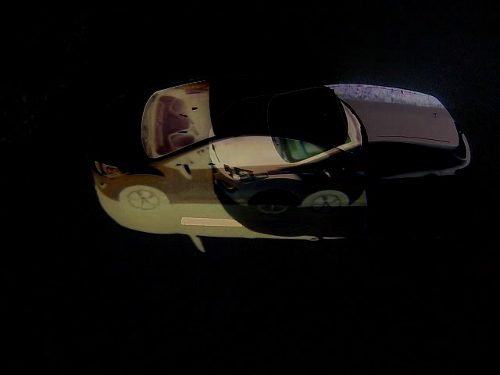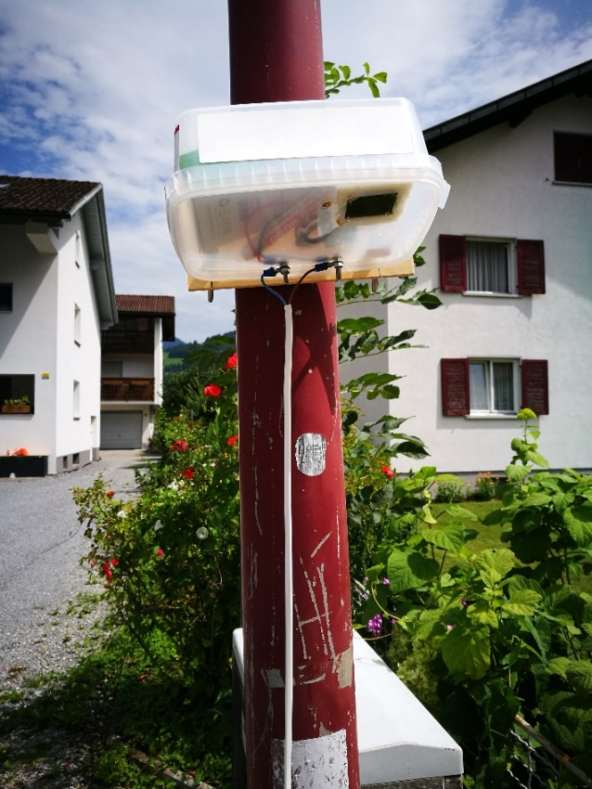

Student: Josef Böckle

Daniel Lüchinger

Referent: Prof. Dr. Klaus Frick

Koreferent: Prof. Dr. Tindaro Pittorino

Industriepartner: Adlos AG